Opdracht 1

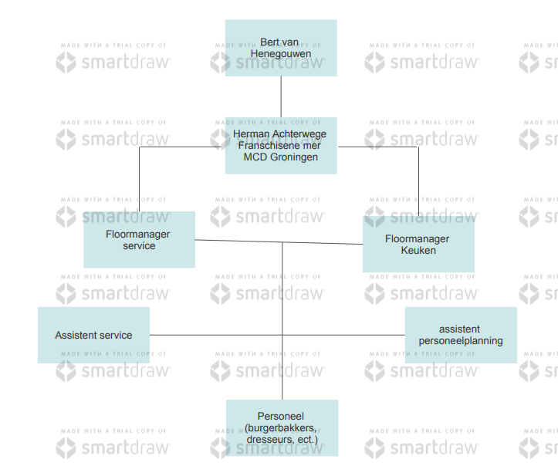

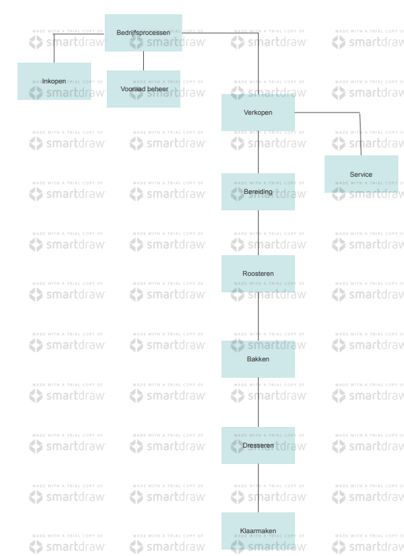

|  |  |  |  |
| --- | --- | --- | --- |
| KSF | KPI | Norm | Actie |
| Bereidingstijd | De snelheid van het maken van een menu | 95% van de tijd op of onder 120 seconden | Meten met een timer tussen bestellingen en omroepen van de bestellingen |
| Productverbruik | Begroot verbruik producten | 105% | % totale incoop ingrediënten/theoretisch verbruik ingredienten |
| Klanttevredenheid | Aantal sterren | 4.5 | Vanuit enquete meten |
| Medewerkerstevredenheid | Aantal vertrokken inhuurkrachten | 0.4% | Meten vanuit ontslag genomen inhuurkrachten |
| Voedselkwaliteit | Inspectie-issues | 0.25 minor  0 major | Inspectie |

